**Raport 5/AB z badania rynku SILVER**

TEWI 31.05.2013

1. **Wykonawca:**

Aneta Bera

1. **Rynek:**

SILVER próbkowany co 1h.

Dane z bossa.pl. Ulokowane w m-pliku o nazwie SILVER.m zawierającym macierz o nazwie C o 5000 wierszach i 5 kolumnach: świeca OHLC i wolumen. Początek danych – dnia 07.05.2013

1. **Wyniki testów**

Sprawdzono dla danych jak wyżej cztery skrypty S4a, S4b, S4c, S4d, S4s. Wszystkie skrypty testowano dla tego samego przedziału szeregu czasowego: 2500 świec poczynając od 9:00 09.07.2012. Następnie przy ustalonych najlepszych parametrach z pierwszej połowy świec, przeprowadzono testy dla drugiej połowy.

Każda zmienna zwrotu po jednej świecy miała inna nazwę nawiązująca do nazwy kwadrantu odpowiednio Ra, Rb, Rc, Rd, Rs a krzywe zysku skumulowanego były oznaczone jako sumRa, sumRb, sumRc, sumRd, sumRs.

Spread: 0.05

Obliczano:

Zysk skumulowany na końcu szeregu czasowego sumR(kon);

Wskaźnik Calmara oznaczający stosunek powyższego zysku dla największego obsunięcia na krzywej zysku skumulowanego - Calmar;

Liczbę otwieranych pozycji la, lb, … (procent spośród wszystkich testowanych świec)

Poszukiwano optymalnej wartości parametrów: m (liczby świec dla ustalenia średniej), j (liczby świec wstecz do obliczania średniego wolumenu), b, v (progu dla średniego wolumenu), k (liczby korków wprzód do zamknięcia pozycji), SL (Stop Loss), dla których uzyskiwane były najlepsze wartości zysku. Parametry te odpowiednio oznaczono – ma, mb, …, ja, jb, …

Uzyskano:

Dla S4a:

1stHalfSumReturn = 22.13

2ndHalfSumReturn = -110.96

bestCalmar = 0.45865

2ndHalfCalmar = -0.90876

la = 1296

bestMa = 10

sharpeRatio = -1.6369

bestparamAVolLength = 12

bestparamADuration = 20

bestparamABuffer = -0.5

bestparamAVolThreshold = 5

bestparamASL = 0.6

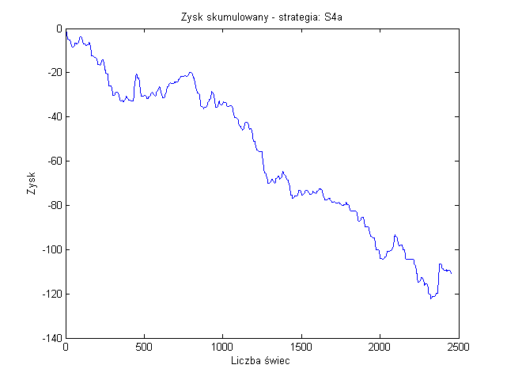

Rys. 1. Krzywa zysku skumulowanego dla S1a

Dla S4b:

1stHalfSumReturn = 7.42

2ndHalfSumReturn = 1.38

bestCalmar = 1.286

2ndHalfCalmar = 3.0667

la = 4

bestMa = 14

sharpeRatio = 2.6659

bestparamBVolLength = 10

bestparamBDuration = 20

bestparamBBuffer = -0.25

bestparamBVolThreshold = -300

bestparamBSL = 0.45

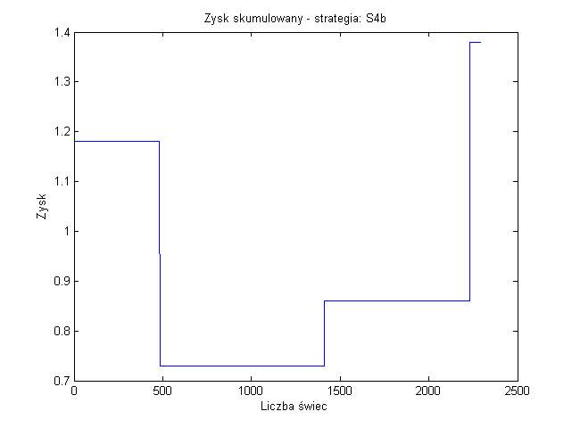

Rys. 4. Krzywa zysku skumulowanego dla S1b

Dla S4c:

1stHalfSumReturn = 87.69

2ndHalfSumReturn = -107.96

bestCalmar = 2.725

2ndHalfCalmar = -0.89334

la = 971

bestMa = 60

sharpeRatio = -1.6314

bestparamCVolLength = 8

bestparamCDuration = 20

bestparamCBuffer = 0.45

bestparamCVolThreshold = 315

bestparamCSL = 0.6

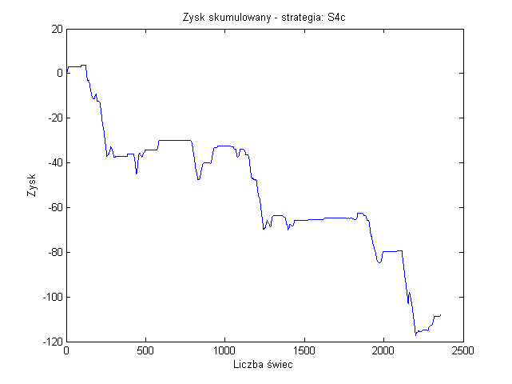

Rys. 3. Krzywa zysku skumulowanego dla S1c

Dla S4d:

1stHalfSumReturn = 8.65

2ndHalfSumReturn = 8.59

bestCalmar = 1.0153

2ndHalfCalmar = 1.4939

la = 38

bestMa = 11

sharpeRatio = 0.020729

bestparamDVolLength = 12

bestparamDDuration = 18

bestparamDBuffer = 0.03

bestparamDVolThreshold = -182

bestparamDSL = 0.4

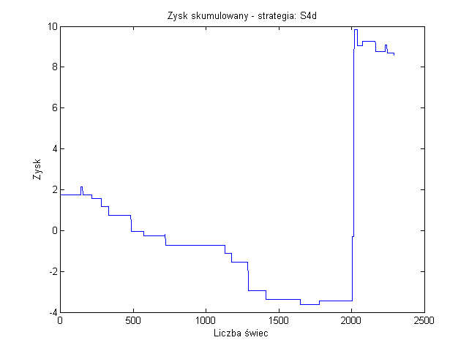

Rys. 4. Krzywa zysku skumulowanego dla S1d

Dla S4s:

sumReturn=-208.95

bestCalmar=-0.91919

sharpeRatio=-1.6868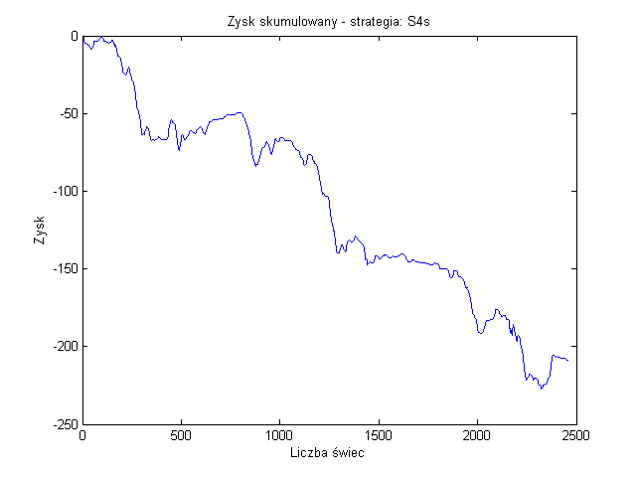

Rys. 5. Krzywa zysku skumulowanego dla S1s